§2 弱磁质的磁化规律
一、磁化规律
1、实验表明：各向同性非铁磁质中每点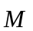与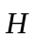成线性关系，即磁化规律为，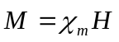
其中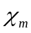为介质磁化率，反映介质内每点的磁特性，且
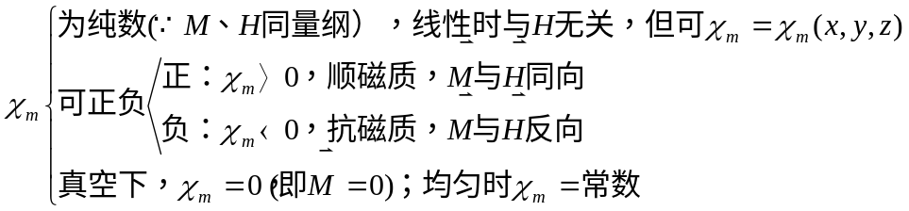
2、将代入定义式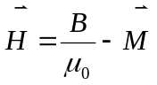便可得和的直接关系：
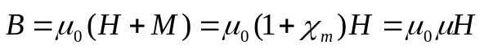
其中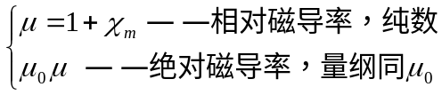。
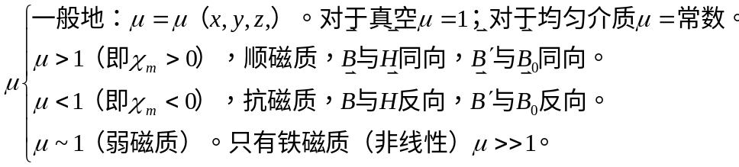
此外，和的关系为：
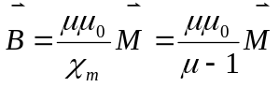， 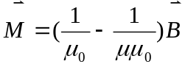
[说明]
(1) 为一般式；而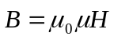为成立时才成立，是有条件的。
(2) 应用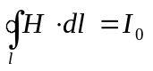解题时，作对称分析、取回路等可类似于用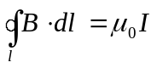解题进行。
例题：螺绕环绕在磁导率为的闭合磁环上，比较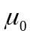、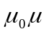两种情况下的磁场B与自感L。
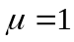时 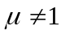时
由环路定理得：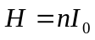
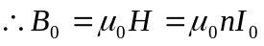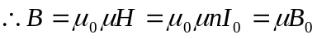
经比较得： 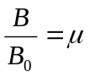 (注：此非一般性结论)
在相同几何尺寸下
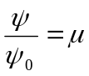，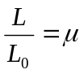
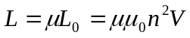 （V为体积）。

二、顺磁质和抗磁质
1、划分
顺磁质：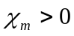，或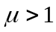，与同向，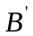与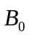同向，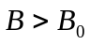。在非均匀外场中，被吸引至强磁场区的物质，如：铝、钠等。多数弱磁质为顺磁质。
抗磁质：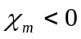，或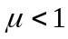，与反向，与反向，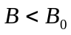。在非均匀外场 中，被斥离强磁场区的物质，如：铜、铋等。
2、弱磁质的微观机制
(1) 原子中电流 电子磁矩
磁场只对电流或运动电荷才有力作用，磁介质对磁场有所响应的事实表明磁介质内部存在运动电荷或电流：电子轨道运转及自旋（分析见下）。电子轨道运转如图7-5所示。
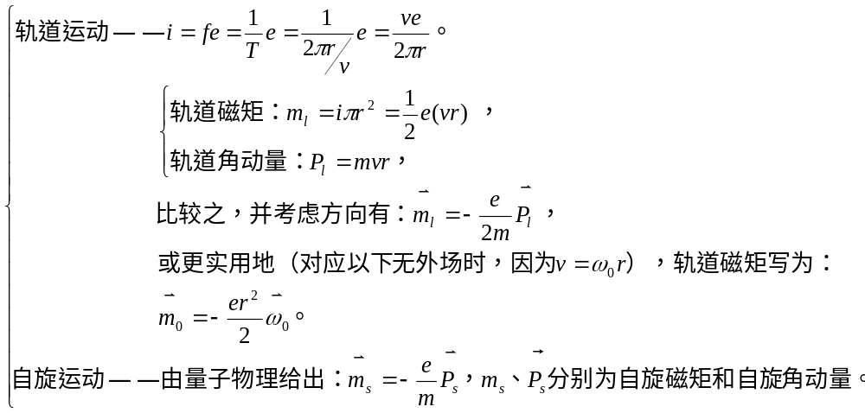

图7-5
原子中每个电子都有一定的磁矩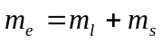和一定的角动量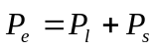，
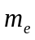与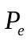成正比，方向相反。
在未考虑核磁矩下，每个磁分子的磁矩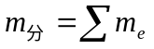（这里的累和是指分子中
每个电子轨道磁矩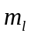与自旋磁矩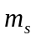之矢量和）。
(2) 顺磁质
分子具有固有磁矩，即组成顺磁质的分子中各电子磁矩不完全抵消，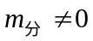。
① 无外场时，即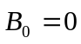：宏观体元内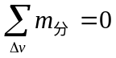，表明杂乱无序；
② 有外场时，即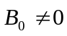：每个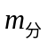受一力矩，力图转至外场方向，各在一定程度上沿外场排列，如图7-6所示，此便是顺磁效应的来源。在介质内这些的附加场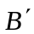与外场方向相同，故。

图7-6
(3) 抗磁质
组成抗磁质的物质分子中各电子磁矩相消，分子整体上无固有磁矩，即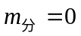。
加了外场：每电子感生磁矩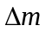都与外场反向，从而整个分子内将产生与外场方向相反的感生磁矩，此便是抗磁效应的来源。即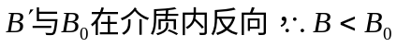。
[分析]：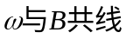情况
① 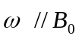 时
如图7-7，先考虑无外场，即时，则
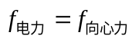
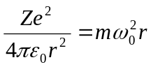
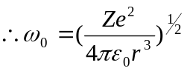

图7-7
再考虑加上外磁场，即，则比上述多一项洛仑兹力：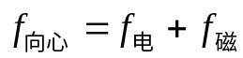，有
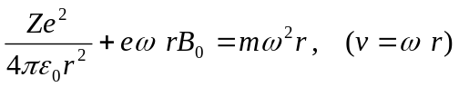……………………①
注意：此式中用,而不是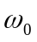！
，但与反向形成的电流也增大，即反向增大，又因为
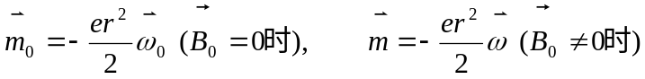
所以，感生磁矩
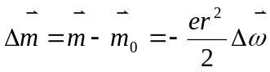……………………………………②
下面计算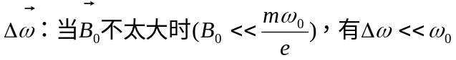，所以
将此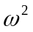及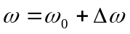一并代入①式，有
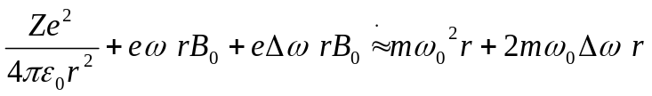
用无外场时满足的等式，相消
并且可略去左端第三项，有
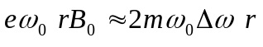
求出
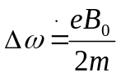
即
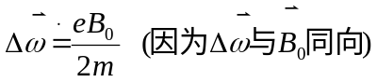
将上式代入②式，故
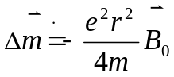
表明，附加磁矩与外场反向，对应的附加场也与反向。
② 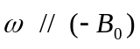 时：加上外磁场，此时洛仑兹磁力向外，故向心力减小。若恒定r，则与外场反向的减小，即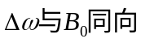，仍有以上表式（推导从略）。
综上，一般地说，。

